«Игры с ребенком 3-4 лет в домашних условиях»
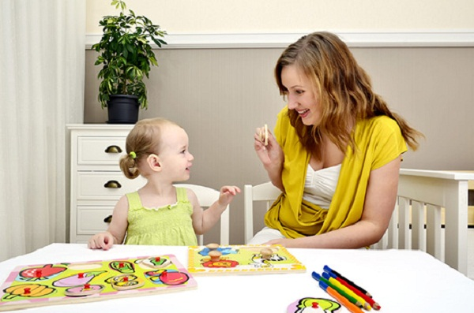
Что нужно, чтобы ребёнок рос любознательным, умным, сообразительным? Постарайтесь прислушаться к малышу, понять особенности его возраста, оценить его собственные, индивидуальные возможности.
Три года - это тот рубеж, на котором кончается раннее детство и начинается дошкольный возраст. Ребёнок начинает отделять себя от мира окружающих взрослых, он вступает в более самостоятельную жизнь. Малыш уже многое понимает, знает и умеет и стремится узнать ещё больше. Ваша задача - помочь ему в этом. В умственном развитии дошкольника - главное это знакомство с окружающими его предметами. Их форма, величина, цвет, расположение в пространстве, передвижение - вот то, что привлекает ребёнка.
Игры-занятия, которые предлагаются детям этого возраста, строятся в основном на действиях ребёнка с разнообразными предметами. Для развития восприятия полезны игры, в которых ребёнку надо будет сравнивать предметы по цвету, форме, величине и находить среди них одинаковые. Иногда при этом требуется не обращать внимание на другие важные особенности предметов, например на их назначение. Если это вызовет у малыша затруднение, помогите ему.
- Игры, направленные на развитие внимания, потребуют тщательного рассматривания и сопоставления предметов, выявления их сходства и различий.
- Развивать словесную память рекомендуется в ролевой игре, где запоминание слов станет необходимым условием выполнения ребёнком взятой на себя роли.
- Другие игры направлены на тренировку зрительной памяти.
- Большая группа дидактических игр направлена на развитие мышления ребёнка.
- Для трёхлетнего малыша наиболее целесообразно решение мыслительных задач, требующих раскрытия строения предметов и их взаимного пространственного расположения.
- Следующая группа игр ориентирована на развитие творческих способностей ребёнка, стимулирование его воображения. Малыш будет стремиться замечать одновременно разные качества предметов, искать разнообразные варианты видения одной и той же вещи или рисунка.
- И наконец, математические игры-задания помогут научить ребёнка выделять количественные отношения между предметами.
Организуя игры с ребёнком, внимательно присмотритесь к нему, оцените его индивидуальные особенности. Если он быстро и легко справляется с заданиями, можно предлагать ему более сложные и, наоборот, в случае затруднений, лучше подольше задержаться на простых.
Ни в коем случае нельзя форсировать выполнение заданий, упрекать малыша в том, что он что-либо не умеет, даже если это с лёгкостью делают его сверстники.
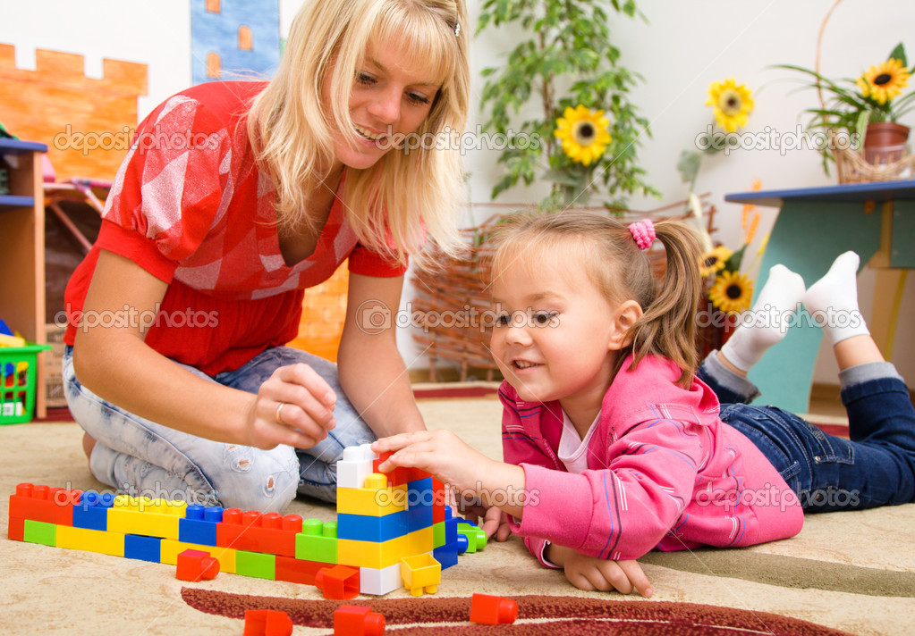

Важно не только научит ребёнка чему-либо, но и вселить в него уверенность в себе, сформировать умение отстаивать свою идею, своё решение. Особенно это касается выполнения творческих заданий, которые обычно имеют несколько решений и которые не предполагают жёсткой оценки: «верно - неверно». Нужно научить ребёнка принимать критику без обид и выдвигать новые идеи.
И опять-таки здесь важны индивидуальные черты ребёнка.
- Если он смел и уверен в себе, можно начинать учить его критически оценивать свои ответы.
- Если застенчив, нерешителен, лучше сначала подбодрить его и поддержать любую инициативу.
- Если малыш стремится быстро менять задания, отделываясь первым попавшимся ответом, то хорошо бы заинтересовать его заданием, научить находить в нем новые детали, насыщая знакомое новым содержанием.
- И наоборот, если, выполняя игровое задание, ребёнок «увязает» в бесконечных деталях, что мешает ему двигаться вперёд, лучше помочь ему выбрать один вариант, оставив всё лишнее в стороне, потренироваться в умении переходить от одной идеи к другой, что особенно важно при выполнении творческих заданий.
Занимаясь с ребёнком, помните, что его действия лишь только начинают становиться целенаправленными. Малышу ещё очень трудно следовать намеченной цели, он легко отвлекается и переходит от одного занятия к другому. Быстро наступает утомление. Внимание ребёнка может быть сосредоточено одновременно только на небольшом количестве предметов. Интерес легко возникает (особенно, когда ребёнок видит новые и яркие предметы), но также легко и пропадает. Поэтому, если вы хотите организовать развивающие игры-занятия, помните три правила:
Правило первое: не давайте малышу для постоянного пользования игрушки, с которыми будете проводить игры, чтобы у него не пропал интерес к ним.
Правило второе: во время игры ребёнка не должны отвлекать посторонние предметы. Все лишнее нужно убрать из поля зрения малыша.
Правило третье: пусть игры будут достаточно простыми и совсем короткими. Даже 5 минут вполне достаточно! Но всегда стремитесь, чтобы ребёнок довёл начатое дело до конца. А после этого смените игру на новую - и вы увидите, что внимание ребёнка снова оживёт.
Каждая игра - это общение ребёнка со взрослым, с другими детьми; это школа сотрудничества, в которой он учится и радоваться успеху сверстника, и стойко переносит свои неудачи. Доброжелательность, поддержка, радостная обстановка выдумки и фантазии - только в этом случае наши игры будут полезны для развития ребёнка.
В каждую игру можно играть с одним малышом, а можно и с несколькими. А ещё лучше играть всей семьёй, хоть на несколько минут откладывая свои дела. Радость, которую вы доставите ребёнку, станет и вашей радостью, а проведённые вместе приятные минуты помогут вам сделать добрее и веселее совместную жизнь.

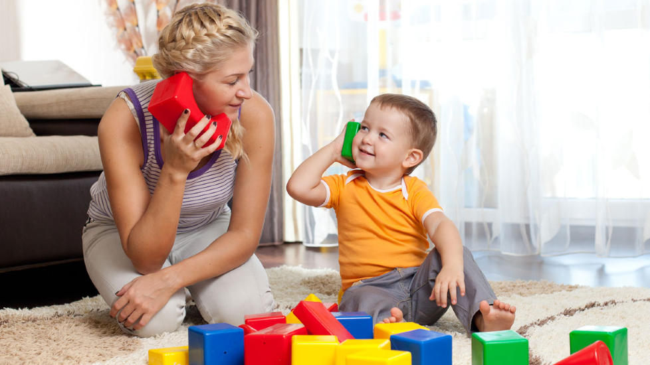

Так играйте же вместе с малышом!

